管理体系审核记录表
过程与活动、  抽样计划 | 涉及  条款 | 受审核部门：生产部 主管领导/陪同人员：王定刚 | 判定
 |  | 审核员：文波 审核时间：2021年8月17日
审核条款：
QMS:5.3组织的岗位、职责和权限、6.2质量目标、8.1运行策划和控制、8.3产品和服务的设计和开发不适用确认、8.5.1生产和服务提供的控制、8.5.2产品标识和可追朔性、8.5.4产品防护、8.5.6生产和服务提供的更改控制，
组织的岗位、职责和权限 | 5.3 | 生产部负责人王定刚，  主要作用、职责和权限包括：  负责基础设施管理控制，负责生产和服务提供的控制，包括制定生产计划，科学合理调度，确保生产计划及时按期完成，负责产品标识，并确保在必要时实现可追溯性，负责生产进度、组织开展数据分析、负责持续改进活动的技术性指导、g)协助纠正和预防措施活动的落实、负责技术计划调度和监控以及技术管理、安全生产管理等。  生产部上述作用和职责、权限基本得到有效沟通和实施。部门职责得到合理分配，未发现因职责不清责任不明而造成体系运行失效的情况。 | 符合
质量目标 | 6.2 | 保留“目标分解考核表”，显示对目标按照部门进行了分解，策划了实现目标的措施；  部门目标： 2021.7.30日考核情况  1、生产设备设施完好率≥97%； 99%  2、生产计划达成率≥90%。 100%  3、生产工艺执行率100% 100%  考核情况：2020年10月-2021年7月考核已完成，均达成。 | 符合
运行策划和控制 | 8.1 | 1、范围：  QMS：电子器件（SMT半成品：贴片电容、贴片电阻、驱动IC、二极管、芯片、连接器）的制造  2、公司目标：  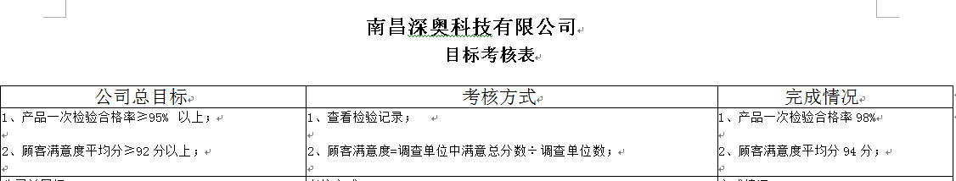  3、产品主要执行标准摘抄：  中华人民共和国消防法、中华人民共和国环境保护法、中华人民共和国安全生产法、主要按照客户要求，参考IPC-AJ-82组装和焊接手册、IPC-7530批量焊接过程(回流焊接和波峰焊接)温度曲线指南等，进行电子器件（SMT半成品：贴片电容、贴片电阻、驱动IC、二极管、芯片、连接器）的制造）  4、产品生产工艺/服务提供流程为：  产品生产工艺流程：SMT预备干燥→锡膏印刷→贴片→回流焊→检验→包装入库  回流焊为特殊过程。  5、为实现产品质量目标配置了相应人员（如销售服务人员、技术人员均为大专或以上学历、关键岗位上岗前经过岗前培训，销售人员及生产人员均经过专业培训等)  7、生产设备：主要设备是贴片机、印刷机、上板机、SPI、AOI、回流焊机、二次元、切割机、X-RAY等，监视和测量设备主要有数显卡尺、二次元影像测量仪、推力计、数字电桥。各设备有操作作业指导书、维护保养指引等。相关记录张挂于设备旁  监测资源：数显卡尺、二次元影像测量仪、推力计、数字电桥等，制订了校准计划，提供了校准合格证书（见附件）。  办公设备：电脑、打印机、传真机、电话等。提供维修保养计划及记录，满足要求。  8、 编制了相应的作业文件：  对工艺流程的各个过程制定了相应的作业指导书以及控制要求及相应的安全操作规程，如检验作业指导书、烘烤作业指导书、锡膏管理作业指导书、回流焊作业指导书等。  9.接收准则:依据验收交付规范、合同、相关标准、客户要求等进行接收，规定了原材料、过程产品、成品的检验验收准则，并制定了检验规范；以保证交付的产品满足要求  10、记录：策划有内部审核检查表、首末次会议记录、特殊过程确认记录、现场对生产各过程填写了进货检验记录、过程检验记录、出货检验记录、不合格品报告单等各种监视和测量记录等，基本满足产品实现需要。  无外包过程。  目前策划基本充分。 | 符合
产品和服务的设计和开发不适用确认 | 8.3 | 不适用条款：ISO9001:2015标准8.3条款。企业按客户提供的物料及相关的要求进行电子器件（SMT半成品：贴片电容、贴片电阻、驱动IC、二极管、芯片、连接器）的制造，按照传统工艺提供生产和服务，其生产加工过程不涉及GB/T19001-2016/ISO 9001:2015标准中8.3条款内容，其不适用的要求不影响公司确保其产品和服务合格的能力和责任，对增强顾客满意也不会产生影响。不适用合理。 | 符合
生产和服务提供的控制 | 8.5.1 | 公司主要从事电子器件（SMT半成品：贴片电容、贴片电阻、驱动IC、二极管、芯片、连接器）的制造。  公司依据客户需求计划，下达生产计划。  生产负责人王定刚介绍说，接到客户需求计划后召开生产会议，进行生产、质量及管理工作协调。通过原材料检验、过程检验、成品检验等过程对产品质量、生产进度等进行监控。  为生产过程提供了适宜的设备及环境。  配备了胜任的人员，如：生产主管王定刚，有较丰富的管理经验和专业技术水平。  车间有：设备操作指引、作业指导书、工艺流程、检验规范，操作性较强，可以满足指导操作的要求。  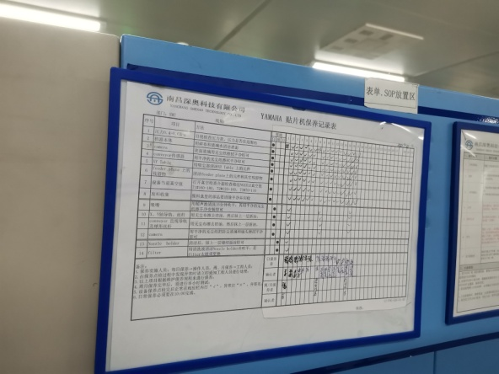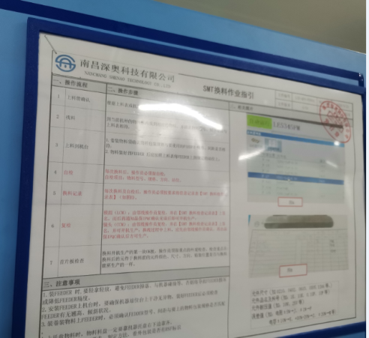  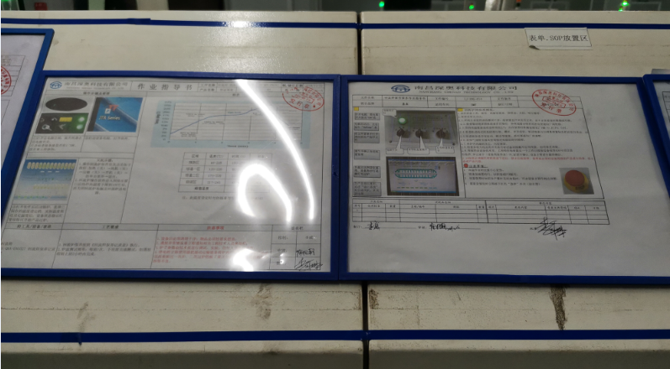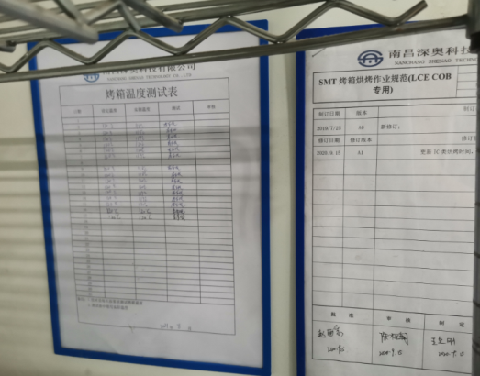  提供和配置了数显卡尺、二次元影像测量仪、推力计、数字电桥等，监视和测量设备配置适宜，维护保养良好，能够满足质量特性测量需要。  检验活动有原材料检验、过程检验、成品的外观检验，能够验证过程和产品是否符合接收准则。  提供和配备了生产车间，设备运转正常，维护保养良好，配置适宜于生产工艺过程，设备摆放基本合理，车间通风良好，光线充足，车间内地面比较干净、整洁，基础设施和环境能够满足生产需求。  生产操作人员和技术人员、管理人员以及质检员都经过了培训，能力满足要求，持证上岗。  产品生产工艺流程：SMT预备干燥→锡膏印刷→贴片→回流焊→检验→包装入库  回流焊作业过程为需要确认的过程，提供有《特殊过程确认记录表》，对回流焊过程的人员、机械设备、材料、控制方法、环境等方面进行了过程确认，结论：可以满足过程能力的需求、提供合格的服务。确认人员：卢萧齐，王定刚等；工艺同去年一样，无变更。  生产厂长介绍说生产过程中采取措施防止人为错误；如：通过专用夹具、配备专业技术人员和加强技术人员的培训不断提高生产水平来防止人为失误等。现场查看有夹具清单，放置于物料架上，摆放整齐，标签规范。  生产厂长介绍说，产品交付后如客户在使用过程中出现问题，先通过电话进行解决，如远程无法解决，派专人到客户现场实地解决。  现场所获得的产品信息为《生产计划》、《首件检验记录》《巡检检验记录》、《QA成品检验记录》等。  厂长王定刚介绍说，每月召开一次生产调度会进行生产、质量工作管理协调。  通过原材料检验、过程检验、成品检验等过程对产品指标进行监控。  现场查看电子器件（SMT半成品：贴片电容、贴片电阻、驱动IC、二极管、芯片、连接器）的制造主要生产过程：  SMT预备干燥工序：  现场对IC物料（对应机型：LE4950FM）烤箱中进行预备干燥，设定工艺参数（烘烤温度：120ºC±10ºC，烘烤时间：3H），操作人：朱永坤。现场查看作业指导（SA-ENG-002 SMT烤箱烘烤作业规范）要求烘烤时间为3H，相一致，符合要求。  锡膏印刷工序：  查看锡膏管理情况，使用先进先出工装进行管理，底部先出，顶部后放进行规范管理，现场有锡膏领用登记，经4小时后冷却并经搅拌均匀后使用。  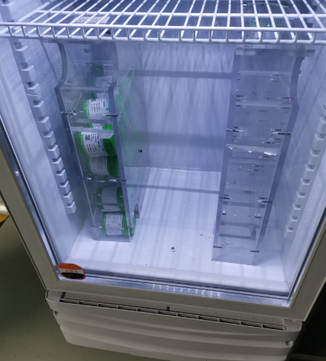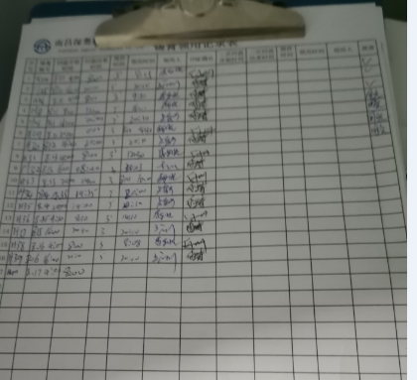  现场正在生产LE5340FM产品，从钢网架中选择对应机型钢网，安装到印刷机上，调试对位；取出锡膏并确认符合要求后，用刮刀将锡膏水平铺开成长条形；设置印刷机工艺参数（刮刀压力：1-5KG、印刷速度：30-100mm/s 、 脱模速度：0.5-1mm/s、脱模长度：1-3mm），启动印刷机自动进行印刷锡膏作业，后经SPI机自动检测印刷是否符合要求，合格后流入下一工序；操作人：魏坤。  贴片工序：  现场正在生产LE5356FM产品，将电容、电阻、驱动IC、连接器等物料放入飞达上料架中，使用设备雅马哈贴片机（调取设定程序：5356特定方案）进行贴片工序；操作人：卢肖齐。方案经过生产技术人员及质检人员确认。  回流焊工序：  现场正在生产LE5380FM产品，将贴片好的半成品，流入回流焊机（设定参数：各段区域恒温温度：30℃、160℃、185℃、200℃、220℃、240℃、245℃、275℃、269℃、310℃、285℃ 时间：60S-120S；回流温度：220℃以上 回流时间：45S-90S；最高温度：235℃-245℃，进行回流焊接），操作人：李东晓。  检验工序：  经过回流焊后的半成品，员工按不同型号进行分拣，对统一型号半成品流入至各AOI测试仪中进行测试，测试合格品，机器显示PASS；如不合格，机器会出现NG字样，需人工再次确认，是否合格；经测试合格后的产品，用静电泡棉垫好隔开放置，流入下一工序；操作人：孙红。  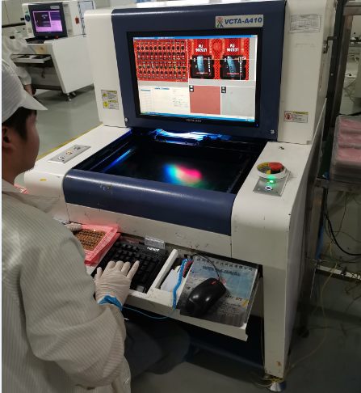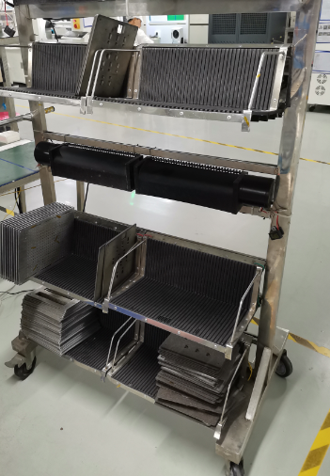  通过观察以上工序均操作符合操作文件要求。  组织生产过程的控制基本符合标准规定的要求，但需注意更新操作指导书与实际想一致。 | 符合
标识和可追溯/产品防护 | Q8.5.2  Q8.5.4 | 产品标识主要通过划分区域、生产工艺记录、检验记录等进行标识，状态标识分为合格、不合格、待检等，生产加工过程中和产品监视和测量过程中有采取适当的方式对产品进行标识（含检验状态），标识有确保唯一性，当有追溯性要求时，可确保在必要时进行追溯。  原材料依据不同的类型和防护要求进行防护运输，产品运输要求包装等。  生产车间原材料分类分区放置在指定仓库、储存柜中，产品标识方法得当、未发现不同类型和状态产品发生混淆现象。标识和可追溯性基本符合标准要求。  产品生产过程中有采取相应的措施进行防护，以确保符合要求。防护包括标识、处置、污染控制、包装、储存、运输以及保护等。产品交工、包装及交付到预定地点期间，针对产品采取适当的防护措施，包括选择合适的搬运方法和设备、贮存场所，保持标识完整、清晰。公司有明确规定产品的防护要求。  1.公司产品采取气泡袋、胶框、纸箱的方式包装，可以防潮、防虫、防雨淋，运输时有遮盖帆布等防护措施。  2.公司产品搬运采用周转车、周转箱和人工搬运，按要求进行作业，有效防护产品。  3. 查组织生产人员穿防静电服、防静电帽、防静电鞋，经风淋室清洁进入车间，车间及仓库地面清洁，标识清晰，通道畅通。  4.本公司产品主要防碰、日晒雨淋、潮湿、防火、防静电。  5.车间及库房有灭火器，状态良好，贮存环境适宜。  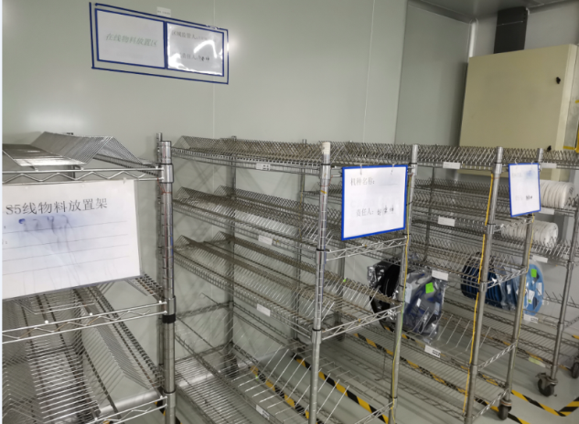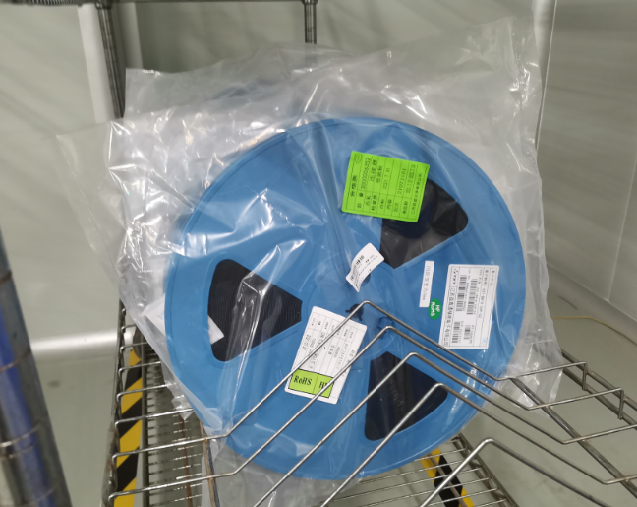  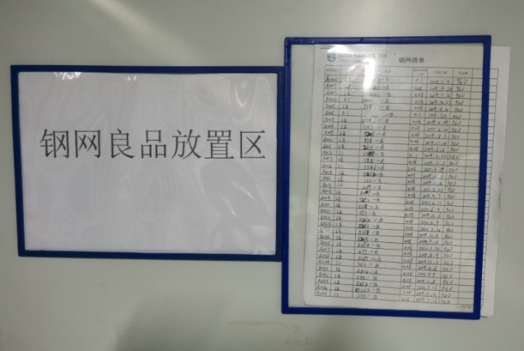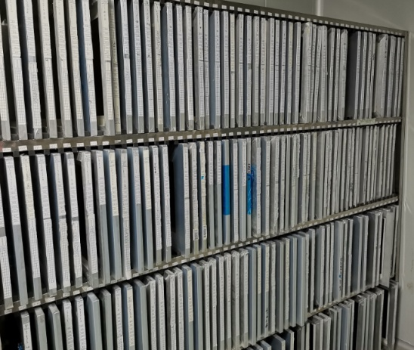  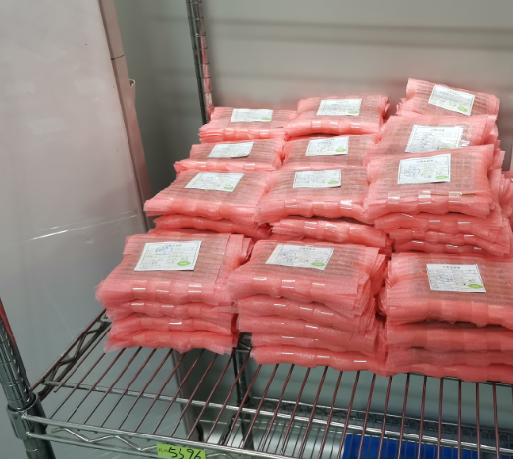  产品标识和防护管理基本符合要求。 | 符合
更改的控制 | Q8.5.6 | 生产部主管介绍，当内外部环境(如客户要求、产品技术和质量要求、生产工艺、适用的法律法规和产品技术标准等)有更改时，相关部门提出更改计划并进行更改，更改由原制定人负责具体实施。  自体系建立以来，未发生生产和服务控制有关信息的变更。 | 符合

说明：不符合标注N

